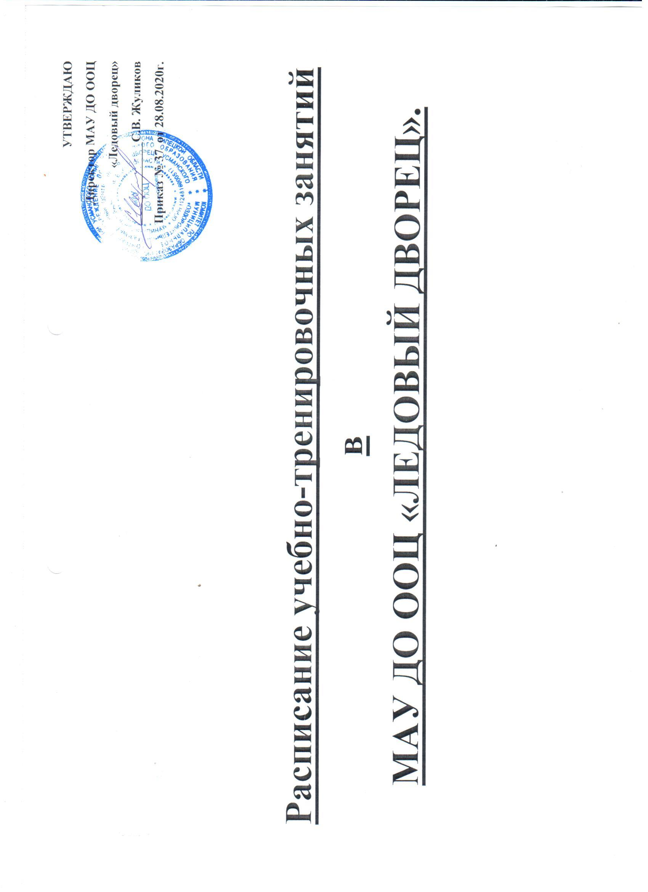

|  |  |  |  |  |  |  |  |  |  |
| --- | --- | --- | --- | --- | --- | --- | --- | --- | --- |
| **ПДО** | **Группа** | **Место проведе**  **ния** | **Дни недели** | | | | | | |
| **понедель**  **ник** | **вторник** | **среда** | **четверг** | **пятница** | **суббота** | **воскре**  **сенье** |
| **Николин Д.В.** | Хоккей 2 |  |  | **16.45-18.15** |  | **16.45-18.15** |  | **14.00-15.30** |  |
| Хоккей 2 |  |  | **18.30-20.00** |  | **18.30-20.00** |  | **15.45-17.15** |  |
| Хоккей 5 |  | **16.00-17.30** |  | **16.00-17.30** |  | **16.00-17.30** |  |  |
| Хоккей 5 |  | **17.40-19.10** |  | **17.40-19.10** |  | **17.40-19.10** |  |  |
| **Найденышев М.В.** | Хоккей 2 |  |  | **16.45-18.15** |  | **16.45-18.15** |  | **14.00-15.30** |  |
| Хоккей 2 |  |  | **18.30-20.00** |  | **18.30-20.00** |  | **15.45-17.15** |  |
| Хоккей 2 |  | **16.00-17.30** |  | **16.00-17.30** |  | **16.00-17.30** |  |  |
| Хоккей 5 |  | **17.40-19.10** |  | **17.40-19.10** |  | **17.40-19.10** |  |  |
| **Казакова Е.Ю.** | Фигурное катание 1 |  | **9.00-10.30** | **9.00-10.30** |  | **9.00-10.30** |  |  |  |
| Фигурное катание 1 |  | **10.40-12.10** | **10.40-12.10** |  | **10.40-12.10** |  |  |  |
| Фигурное  катание 5 |  | **13.30-15.00** | **13.30-15.00** |  | **13.30-15.00** |  |  |  |
| Фигурное катание 6 |  | **15.10-16.40** | **15.10-16.40** |  | **15.10-16.40** |  |  |  |
| **Осипченко А.С.** | Фигурное катание 3 |  | **9.00-10.30** | **9.00-10.30** |  | **9.00-10.30** |  |  |  |
| Фигурное катание 3 |  | **10.40-12.10** | **10.40-12.10** |  | **10.40-12.10** |  |  |  |
| Фигурное катание 3 |  | **13.30-15.00** | **13.30-15.00** |  | **13.30-14.30** |  |  |  |
| **Бобров С.А.** | Пауэрлифтинг1 |  |  |  | **15-30-17-00** |  | **15-30-17-00** |  | **15-00-16-30** |
| **Тютюкова Г.А.** | Фигурное катание 1 |  |  |  |  |  | **10.00-11.30** | **10.00-11.30** | **10.00-11.30** |
| Фигурное катание 1 |  |  |  |  |  | **12.30-14.00** | **12.30-14.00** | **12.30-14.00** |